交流尽量在群里方便周知，成员至少每天结束前仔细看一下每一条，减少交流成本。如必须则单独联系老师。

干实验规范

1. 电子实验记录要求一边分析一边整理每周工作汇报（每人在老师分享的生信云文件夹建一个总的腾讯幻灯片，内容尽可能紧凑）：添加日期、工作（图、legend、结论、写明服务器path）、todo list等。
2. 干实验高标准准守规范文件里的内容，有建议及时交流。要加强干湿结合的思维，不是光跑pipeline要理解参数的意义，更重要的是项目生物背景。

湿实验规范：

1. 电子实验记录要求整理保存并拷贝至老师分享的个人云文件夹：1每天/每周有文件夹并包含原始数据，2illustrator文件严格按nature要求作图并加legend、结论、时间人名
2. 质粒细胞库
   1. 请实验室成员按照月度 (每月 1 日之前) 将以下提交，由李亚要统一保管。
      1. 上传质粒图谱到lab protocols/质粒细胞库/质粒图谱 (质粒名称命名文件)
      2. 发送李老师，仅这个月质粒信息表格。李老师更新再上传整个质粒库存.xlsx （每人一个sheet方便搜索整个表，李老师一个人编辑保证历史信息正确）
      3. 质粒: 1.5mLEP 管，体积 10ul 以上。标注完整名称，浓度。李老师库存处按人分盒子保存。
   2. 每月 1 日会由李亚要做抽样测序，确保大家提交无误。
   3. 类似的，实验室成员按照月度上传最新版细胞库存.xlsx，朱老师维护保种细胞库，另抽样看是否质粒提交无遗漏。
   4. 发现错误者值日一个月。
3. 实验室Protocol等见云文件夹<https://share.weiyun.com/TLorDGhu-g> （待朱精简）
4. 试剂耗材订购和使用规范见导图。【腾讯文档】HX lab reagents <https://docs.qq.com/sheet/DU2NERFNidWhwWnBp>（待黄整理）
5. 目前细胞房需使用超净台预约表，临时取消预约/提前结束使用请在群内告知。【腾讯文档】黄鑫组细胞间预约表<https://docs.qq.com/sheet/DU3V2Z0JybVBXVGNy>

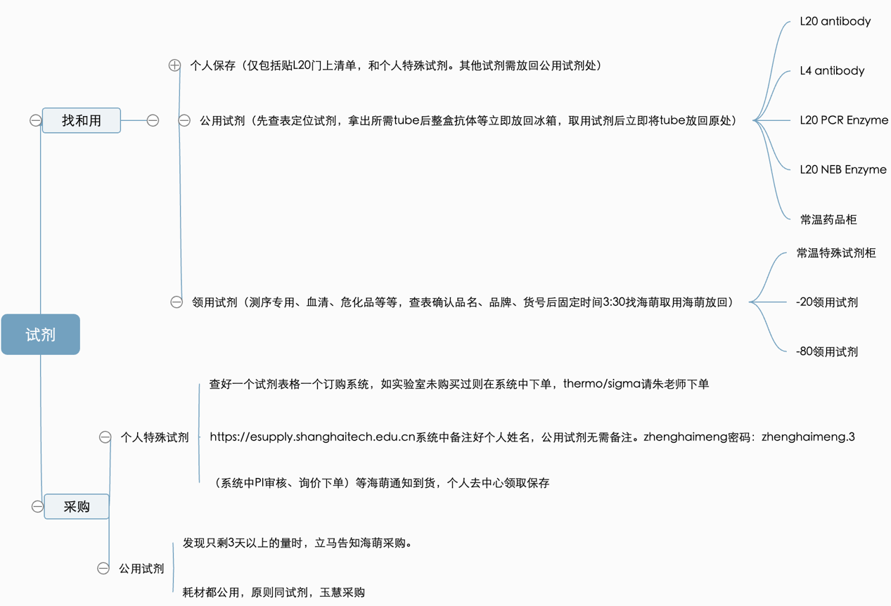

急需试剂可海萌问松江销售是否代理

订单在“对外采购”状态就不能取消了，供应商问题可协商。请下单时认证校对。

！！！请遵守试剂耗材仪器使用规范（说明书说明书说明书），发现违反则承担额外工作，暂定实验室值日一个月。同一个或类似问题屡教不改3次，则取消相关实验资格。如果屡教不改因此造成成千上万损失，会请人事或科教按规定处理离组。

时间要求：

1. 学生，我不以我博士期间作息要求学生，学生还在更多的学习期间，自己把握。pls take one day off转换头脑保证高效。
2. 工作人员，研究院层面有考勤机，没看到规定具体时间。我博后期间作息8:00am-5、6:00pm这个作为工作人员参考。
3. 原则更多是责任到人，高效做好，不看耗在实验室时间。特殊情况和我说一下即可。谢谢配合！

minors：

1. 每周一人值日，内容见实验室冰箱
2. 文具提供马克笔、打印纸、timer，管家领用
3. 工作人员及时申请交大账号
4. 每周一8:00组会：内容先逐个工作汇报PPT提前放到个人共享组，顺序黄朱郑白等，JC等朱老师来上海后正式开始，提前一周和老师确定文献并发送大家。（中途中断半小时，9:15黄老师PI例会）

**值日生**负责内容（周内完成、下周一交接）：

**周四补液氮罐，**

1. 测量深度：长尺-喷酒精擦净-垂直探到大液氮罐底-液面平静后取出长尺-读取白色冰晶覆盖深度，下面记录每周加液氮前后高度。

2. 加液氮：每周四12点前将小液氮罐提到一楼门外-加好后提到3楼液氮罐房间注入大液氮罐。！！！或需要液氮车在的时候连续加两次，注意师傅的时间。

3. 至少补到50cm，一小罐约加4cm深，每周消耗约6cm深，具体以测量为准

**周五**

1. 插完本周细胞间和分子间产生的空枪盒并灭菌、烘干（约12小时可烘干）、收回（确认彻底烘干后应尽早取出避免塑料高温老化）**勿遗漏**，置于细胞间门外货架和分子间。

2. 细胞间用的双蒸水灭菌。细胞间超净台酒精擦拭，地面吸尘、84消毒液拖地。

**个人实验**需要的试剂、容器、器械自行配制灭菌，使用后的锥形瓶、烧杯、容量瓶、蓝盖瓶自行清洗晾干，归位至药品柜上方。

**值日生、日期范围各自手写**